Si no está seguro acerca de la selección de los parámetros, puede enviarnos un bosquejo. Tamaño XXL * para 105 mm  XL * para 100 mm  L para 95 mm  M para 90 mm  S para 85 mm  XS * para 80 mm  XXS * para 75 mm  Ancho de la mano, medido a través de los huesos de los dedos.  * = no para cada pistola | 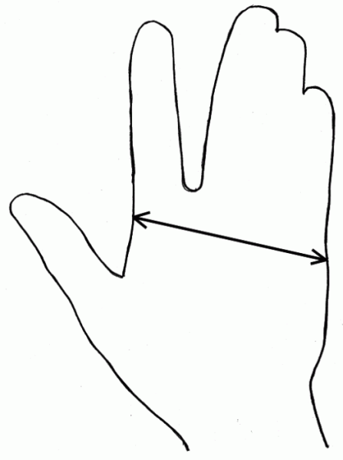
Lado

Todas las variantes de mangos están disponibles en versiones derecha o izquierda. (sin recargo)

Forma
Para llenar la mano de manera óptima, ofrecemos:
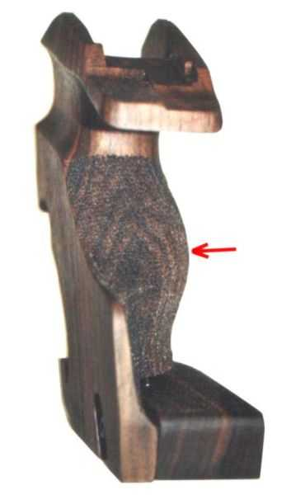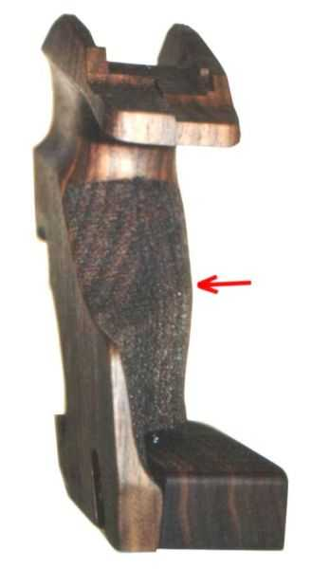

coronado | plano
Forma de palma
para una mano de hombre "normal" | para manos cortas o fuertes
Ángulo
El cañón y el antebrazo deben formar una línea si es posible. Para lograr esto, debes alcanzar detrás de la pistola lo más lejos posible. La variante 0 ° es adecuada para esto.
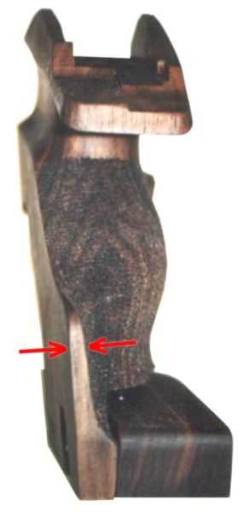 | 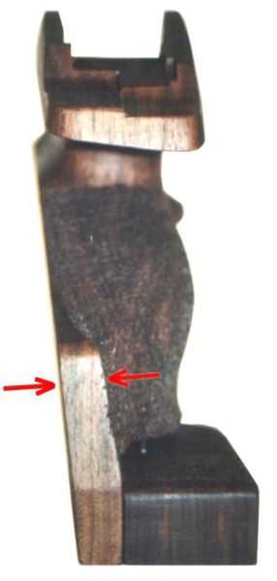
0 grados | 7 grados
rotación lateral
Para tiradores diestros que apuntan con la izquierda , o para tiradores donde la mira delantera siempre se atasca hacia la izquierda , la versión de 7 ° de lado es una ventaja. Los tiradores con dedos cortos también obtienen el gatillo mejor.

Volumen
Para los tiradores con manos largas tenemos una variante con un volumen grueso . La mano completa también está unos 5 mm más atrás para que el dedo del gatillo no sobresalga demasiado en el área del gatillo.
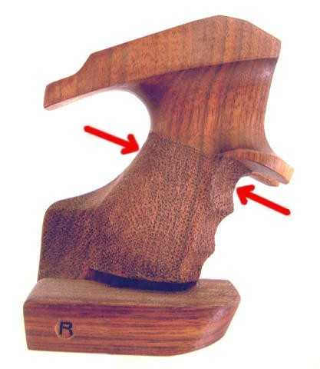 | 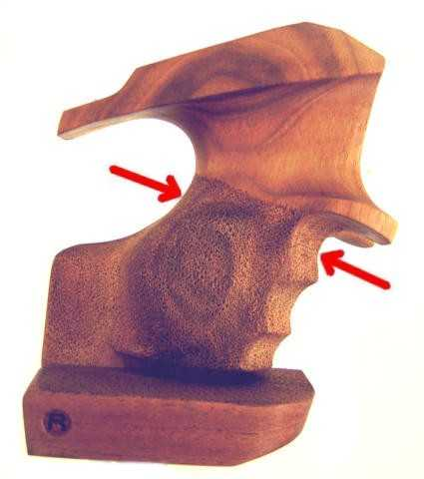
normal | grueso
Llamamos manos "demasiado largas" en las que el dedo medio es más largo que la mano ancha: | 

